205
VYHLÁŠKA
ze dne 20. června 2025,
kterou se mění vyhláška č. 294/2015 Sb., kterou se provádějí pravidla provozu na pozemních komunikacích, ve znění pozdějších předpisů
Ministerstvo dopravy stanoví podle § 137 odst. 2 zákona č. 361/2000 Sb., o provozu na pozemních komunikacích a o změnách některých zákonů (zákon o silničním provozu), ve znění zákona č. 478/2001 Sb., zákona č. 53/2004 Sb., zákona č. 411/2005 Sb., zákona č. 226/2006 Sb., zákona č. 274/2008 Sb., zákona č. 133/2011 Sb., zákona č. 297/2011 Sb., zákona č. 230/2014 Sb., zákona č. 249/2014 Sb., zákona č. 48/2016 Sb., zákona č. 199/2017 Sb., zákona č. 193/2018 Sb., zákona č. 337/2020 Sb., zákona č. 220/2021 Sb., zákona č. 261/2021 Sb., zákona č. 150/2023 Sb., zákona č. 271/2023 Sb. a zákona č. 130/2025 Sb.:

Čl. I
Vyhláška č. 294/2015 Sb., kterou se provádějí pravidla provozu na pozemních komunikacích, ve znění vyhlášky č. 84/2016 Sb., vyhlášky č. 509/2021 Sb. a vyhlášky č. 386/2023 Sb., se mění takto:
1. V § 2 se na konci odstavce 2 doplňuje věta „Je-li to účelné, nebo je-li to stanoveno v příloze k této vyhlášce, mohou být informativní značky směrové umístěny i jinde než při pravém okraji pozemní komunikace.“.
2. V § 13 se za odstavec 1 vkládá nový odstavec 2, který zní:

„(2) Pro zdůraznění významu a zlepšení viditelnosti lze světlené signály zvýraznit orámováním bílou barvou.“.
Dosavadní odstavec 2 se označuje jako odstavec 3.
3. V § 14 se na konci odstavce 1 doplňuje věta „Akustické signály mohou být ovládány také dálkovým vysílačem osoby se zrakovým postižením.“.
4. V § 21 se doplňuje odstavec 3, který zní:

„(3) Označení autobusu přepravujícího děti má rozměry minimálně 400 × 400 mm a umísťuje se při přepravě dětí viditelně na přední i na zadní čelo autobusu, přitom nesmí omezovat výhled řidiče. Přípustné je také inverzní barevné zobrazení prostřednictvím elektronických informačních panelů o rozměrech činné plochy nejméně 310 × 180 mm.“.
5. Poznámka pod čarou č. 2 zní:

„²) Vyhláška č. 153/2023 Sb., o schvalování technické způsobilosti vozidel a technických podmínkách provozu vozidel na pozemních komunikacích.“.
6. V § 23 odstavec 2 zní:

„(2) Vzor pokynů policisty při řízení provozu na pozemních komunikacích je uveden v příloze č. 14 k této vyhlášce.“.
7. V příloze č. 2 položka č. P 1 zní:

„
P 1 |  | Křižovatka s vedlejší pozemní komunikací  Značka upozorňuje mimo obec na křižovatku a označuje hlavní pozemní komunikaci. Na značce může být znázorněno i jen levé připojení    , pravé připojení    , levé šikmé připojení    , pravé šikmé připojení    nebo jejich kombinace. V případě složitější křižovatky nebo křižovatky, kde hlavní pozemní komunikace neprobíhá v přímém směru, se pod touto značkou použije příslušná dodatková tabulka s vyznačením tvaru křižovatky.
“.
8. V příloze č. 3 položka č. B 4 zní:

„
B 4 | 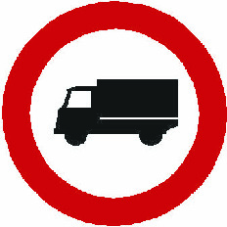 | Zákaz vjezdu nákladních automobilů  Značka zakazuje vjezd nákladním automobilům a vozidlům zvláštního určení. Značka rovněž zakazuje vjezd traktorům, jejichž největší povolená hmotnost převyšuje 3500 kg a jejichž konstrukční rychlost je 80 km.h⁻¹ nebo více. Značka neplatí pro obytné automobily.  Je-li na dodatkové tabulce nebo na značce pod symbolem nákladního automobilu uvedena hodnota největší povolené hmotnosti, platí značka pro vozidla o největší povolené hmotnosti převyšující tuto hodnotu. U jízdní soupravy je rozhodný součet největších povolených hmotností všech vozidel soupravy.  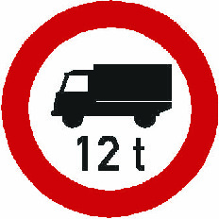
“.
9. V příloze č. 3 položka č. B 21a zní:

„
B 21a | 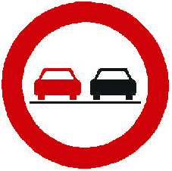 | Zákaz předjíždění  Značka zakazuje řidiči předjíždět motorové vozidlo vlevo s výjimkou motocyklů bez postranního vozíku.  Je-li značka umístěna nad vozovkou, platí pro celou šířku vozovky v daném směru jízdy.
“.
10. V příloze č. 3 položka č. B 22a zní:

„
B 22a | 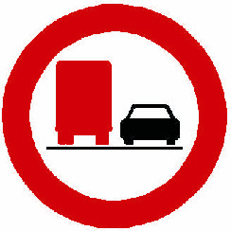 | Zákaz předjíždění pro nákladní automobily  Značka zakazuje řidiči nákladního automobilu o největší povolené hmotnosti převyšující 3500 kg nebo traktoru, jehož největší povolená hmotnost převyšuje 3500 kg a jehož konstrukční rychlost je 80 km.h⁻¹ nebo více, předjíždět motorové vozidlo vlevo.  Na vozovce se dvěma a více jízdními pruhy v jednom směru jízdy nesmí řidič nákladního automobilu o největší povolené hmotnosti převyšující 3500 kg nebo traktoru, jehož největší povolená hmotnost převyšuje 3500 kg a jehož konstrukční rychlost je 80 km.h⁻¹ nebo více, užít k jízdě jiného než pravého jízdního pruhu, není-li to nutné k objíždění.  Je-li značka umístěna nad vozovkou, platí pro celou šířku vozovky v daném směru jízdy.
“.
11. V příloze č. 4 položka č. C 7a zní:

„
C 7a |  | Stezka pro chodce  Značka označuje stezku pro chodce.
“.
12. V příloze č. 4 položka č. C 8a zní:

„
C 8a |  | Stezka pro cyklisty  Značka označuje stezku pro cyklisty.
“.
13. V příloze č. 4 položka č. C 9a zní:

„
C 9a | 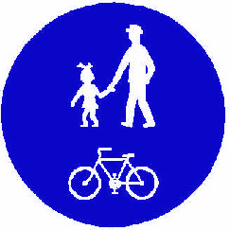 | Stezka pro chodce a cyklisty společná  Značka označuje stezku pro chodce a cyklisty, na které není oddělen pruh pro chodce a pruh pro cyklisty.
“.
14. V příloze č. 4 položka č. C 10a zní:

„
C 10a | 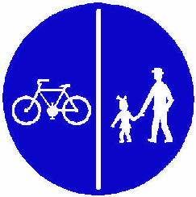 | Stezka pro chodce a cyklisty dělená  Značka označuje stezku pro chodce a cyklisty, na které je oddělen pruh pro chodce a pruh pro cyklisty. Umístění symbolů vyjadřuje skutečné uspořádání pruhů pro chodce a pro cyklisty.
“.
15. V příloze č. 4 položka č. C 11a zní:

„
C 11a |  | Stezka pro jezdce na zvířeti  Značka označuje stezku pro jezdce na zvířeti.
“.
16. V příloze č. 5 položky č. IZ 7a a č. IZ 7b znějí:

„
IZ 7a | 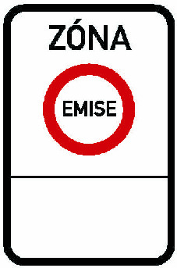 | Nízkoemisní zóna  Značka označuje oblast, ve které je stanovena nízkoemisní zóna podle zvláštního právního předpisu. V této oblasti je omezen provoz silničních motorových vozidel za účelem omezení znečištění ovzduší z dopravy.  Ve spodní části značky se uvede odkaz na informační systém nízkoemisních zón podle zvláštního právního předpisu.
IZ 7b |  | Konec nízkoemisní zóny  Značka označuje konec nízkoemisní zóny.  Ve spodní části značky se uvede odkaz na informační systém nízkoemisních zón podle zvláštního právního předpisu.  Značka může být při výjezdu z nízkoemisní zóny umístěna i jen po levé straně vozovky z opačné strany značky „Nízkoemisní zóna“.
“.
17. V příloze č. 5 se za položku č. IP 4b vkládá nová položka č. IP 4c, která zní:

„
IP 4c | 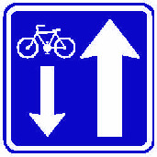 | Jednosměrný provoz s povoleným provozem cyklistů v protisměru  Značka označuje směr jízdy vozidel na jednosměrné pozemní komunikaci a označuje povolení vjezdu cyklistů v protisměru.
“.
18. V příloze č. 5 položka č. IP 10a zní:

„
IP 10a | 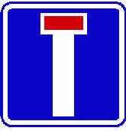 | Slepá pozemní komunikace  Značka označuje pozemní komunikaci, která dále končí nebo po které nelze dále pokračovat v jízdě.  Značku lze užít také pro označení pozemní komunikace, po které nelze dále pokračovat v jízdě s výjimkou cyklistů.  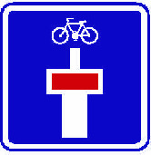
“.
19. V příloze č. 5 položka č. IP 10b zní:

„
IP 10b |  | Návěst před slepou pozemní komunikací  Značka označuje návěst před pozemní komunikací, která dále končí nebo po které nelze dále pokračovat v jízdě.  Značku lze užít také jako návěst před pozemní komunikací, po které nelze dále pokračovat v jízdě s výjimkou cyklistů.  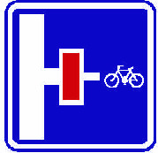
“.
20. V příloze č. 5 položka č. IP 12 zní:

„
IP 12 | 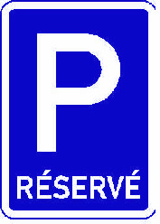 | Vyhrazené parkoviště  Značka označuje místo, kde je dovoleno zastavení a stání pouze vozidel, pro které je parkoviště vyhrazeno.  Údaje o tom, pro koho je parkoviště vyhrazeno a popřípadě v jaké době, jsou uvedeny na dodatkové tabulce nebo mohou být uvedeny na značce místo nápisu. Mimo dobu, po kterou je parkoviště vyhrazeno, smějí na takto označeném místě zastavit a stát i řidiči jiných vozidel, pokud není obecnou nebo místní úpravou provozu na pozemních komunikacích stanoveno jinak.  Případný stanovený způsob stání se vyznačuje obdobně jako na značkách „Parkoviště“ vyznačujících způsob stání. Značka, na které je uveden symbol zařízení nebo prostoru pro osoby na vozíku, je vždy doplněna vodorovnou dopravní značkou „Vyhrazené parkoviště pro vozidlo přepravující osobu těžce postiženou nebo osobu těžce pohybově postiženou“.  Značka se symbolem elektromobilu doplněná dodatkovou tabulkou s textem „POUZE DOBÍJENÍ“ označuje místo vyhrazené pro stání vozidla pouze po dobu dobíjení. Tato značka je vždy doplněna vodorovnou dopravní značkou „Nápis na vozovce“ se symbolem dobíječi stanice.  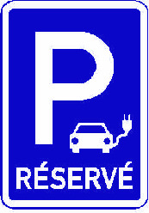
“.
Poznámka pod čarou č. 5 se zrušuje, a to včetně odkazu na poznámku pod čarou.
21. V příloze č. 5 položka č. IP 13c zní:

„
IP 13c | 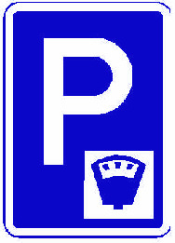 | Parkoviště s parkovacím automatem  Značka označuje placené parkoviště. Řidič se musí řídit údaji na značce, dodatkové tabulce nebo na parkovacím automatu (hodinách).  Případný stanovený způsob stání se vyznačuje obdobně jako na značkách „Parkoviště“ vyznačujících způsob stání.
“.
22. V příloze č. 5 položka č. IP 20a zní:

„
IP 20a | 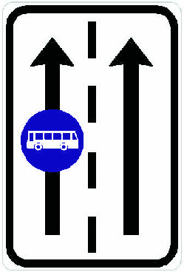 | Vyhrazený jízdní pruh  Značka vyznačuje vyhrazený jízdní pruh pro vozidla hromadné dopravy osob a jeho situování ve vztahu k ostatním jízdním pruhům. Vyhrazený jízdní pruh je současně na pozemní komunikaci vyznačen vodorovnými značkami, zejména „Podélná čára souvislá“ nebo „Podélná čára přerušovaná“ a nápisem „BUS“. Ve spodní části značky nebo na dodatkové tabulce lze vyznačit dobu, po kterou je jízdní pruh vyhrazen.  Na značce lze vyznačit i jízdní pruhy v protisměru.  V případě vyhrazeného jízdního pruhu pro jiný druh vozidla nebo pro určitý účel se do modrého pole vyznačí příslušný symbol nebo vhodný nápis. Je-li v modrém poli uveden nápis TAXI, je vyhrazený jízdní pruh určen pro vozidla taxislužby označená střešní svítilnou s nápisem TAXI.  Umístění vyhrazeného jízdního pruhu pro určitý druh vozidel ve vztahu k ostatním jízdním pruhům lze vyznačit vložením symbolu této dopravní značky do jiné dopravní značky vyznačující počet a uspořádání jízdních pruhů nebo způsob řazení do jízdních pruhů.  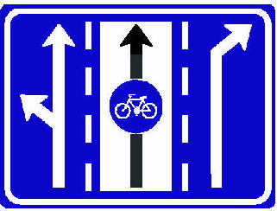
“.
23. V příloze č. 5 se za položku č. IS 11d vkládají nové položky č. IS 12a až IS 12d, které znějí:

„
IS 12a |  | Směrová tabule pro náhradní trasu dálnice (přímo, vlevo nebo vpravo)  Značky informují o čísle náhradní trasy a označují směr jejího pokračování.
IS 12b | 
IS 12c | 
IS 12d | 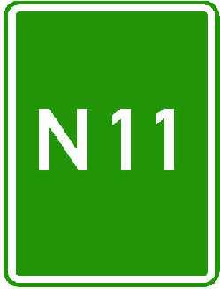 | Náhradní trasa  Značka informuje zpravidla na dálnici o začátku trvale vyznačené náhradní trasy dálnice a jejím čísle. Je-li to v takovém případě účelné, může být na značce uveden také symbol a příslušný cíl dálnice. Pokud je na značce uvedena směrová šipka, lze ji použít také pro vyznačení průběhu náhradní trasy v následující křižovatce.  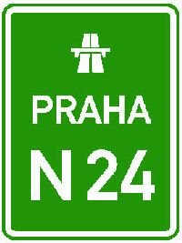  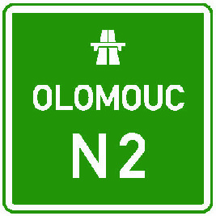  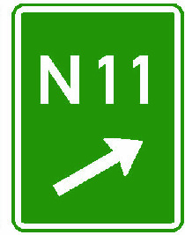
“.
24. V příloze č. 7 položky č. 404 až 406 znějí:

„
404 |  | Čerpací stanice CNG
405 |  | Čerpací stanice LPG
406 |  | Dobíjecí stanice elektromobilů
“.
25. V příloze č. 7 se doplňují položky č. 408 až 410, které znějí:

„
408 | 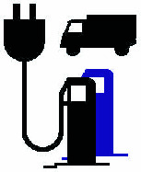 | Dobíjecí stanice pro nákladní automobily nad 3500 kg nebo autobusy
409 | 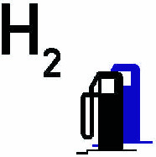 | Čerpací stanice vodíku
410 |  | Čerpací stanice LNG
“.
26. V příloze č. 9 položky č. S 1 až S 14b znějí:

„
Číslo | Vyobrazení | Název, význam a užití
S 1 |  | Tříbarevná soustava s plnými signály  S 1a – Signál s červeným světlem „Stůj!“  S 1b – Signál se žlutým světlem „Pozor!“  S 1c – Signál se zeleným světlem „Volno“  Pro řidiče odbočujícího vpravo platí pouze signál umístěný vpravo od jízdního pruhu určeného pro odbočení vpravo nebo signál umístěný nad tímto jízdním pruhem.
S 2 |  | Tříbarevná soustava se směrovými signály  S 2a – Signál se směrovou šipkou s červeným světlem „Stůj!“  S 2b – Signál se směrovou šipkou se žlutým světlem „Pozor!“  S 2c – Signál se směrovou šipkou se zeleným světlem „Volno“
S 3 |  | Tříbarevná soustava s kombinovanými směrovými signály  S 3a – Signál s kombinovanou směrovou šipkou s červeným světlem „Stůj!“  S 3b – Signál s kombinovanou směrovou šipkou se žlutým světlem „Pozor!“  S 3c – Signál s kombinovanou směrovou šipkou se zeleným světlem „Volno“
S 4a | 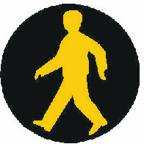 | Signál žlutého světla ve tvaru chodce
S 4b |  | Signál žlutého světla ve tvaru cyklisty
S 4c | 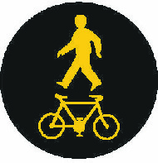 | Signál žlutého světla ve tvaru chodce a cyklisty
S 5 |  | Doplňková zelená šipka
S 6 |  | Signál pro opuštění křižovatky
S 7 |  | Přerušované žluté světlo  Signál je ve tvaru plného světla.  Signál může být doplněn o symbol chodce, cyklisty nebo chodce a cyklisty v případě, že je nutno zvlášť upozornit na přecházející chodce anebo přejíždějící cyklisty.  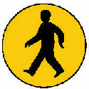    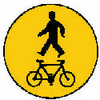  Signál lze použít i ve tvaru světelné rampy ze tří až pěti světel umístěných na vozidle vodorovně vedle sebe. Při střídavém blikání sudých a lichých světel upozorňuje na potřebu dbát zvýšené opatrnosti, postupný řetězec směřující na levou nebo pravou stranu ukazuje řidiči, kterým směrem má překážku objet.  
S 8a |  | Zakázaný vjezd vozidel do jízdního pruhu
S 8b |  | Volný vjezd vozidel do jízdního pruhu
S 8c |  | Světelná šipka vlevo
S 8d |  | Světelná šipka vpravo
S 8e |  | Světelný kříž  Signál označuje překážku provozu na pozemních komunikacích vedle vozovky.
S 9 |  | Dvoubarevná soustava se signály pro chodce  S 9a – Signál pro chodce se znamením „Stůj!“  S 9b – Signál pro chodce se znamením „Volno“
S 10 |  | Tříbarevná soustava se signály pro cyklisty  S 10a – Signál pro cyklisty se znamením „Stůj!“  S 10b – Signál pro cyklisty se znamením „Pozor!“  S 10c – Signál pro cyklisty se znamením „Volno“
S 11 | 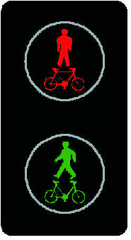 | Dvoubarevná soustava se signály pro chodce a cyklisty  S 11a – Signál pro chodce a cyklisty se znamením „Stůj!“  S 11b – Signál pro chodce a cyklisty se znamením „Volno“
S 12a |  | Rychlostní signál s proměnným signálním znakem
S 12b |  | Rychlostní signál s více signálními znaky
S 13 |  | Signál dvou vedle sebe umístěných střídavě přerušovaných červených světel
S 14a |  | Dvě červená střídavě přerušovaná světla signálu přejezdového zabezpečovacího zařízení
S 14b |  | Přerušované bílé světlo signálu přejezdového zabezpečovacího zařízení
“.
27. V příloze č. 10 se za položku č. Z 12 doplňuje položka č. Z 13, která zní:

„
Z 13 |  | Výstražný práh  Práh nebo sestava prahů vytváří umělou nerovnost upozorňující na blížící se ukončení jízdního pruhu nebo na překážku na vozovce či na krajnici při přechodné úpravě provozu na pozemní komunikaci a je-li to nezbytné, je možné jej přejet.
“.
28. Příloha č. 14 včetně nadpisu zní:

„Příloha č. 14
Vzor pokynů policisty při řízení provozu na pozemních komunikacích
Pokyn | Význam
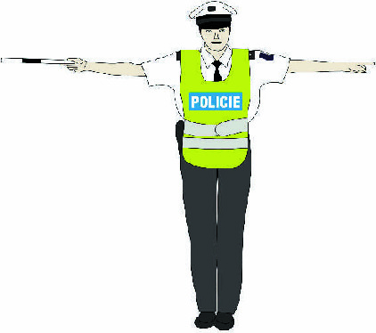 | „Stůj!“  pro řidiče přijíždějící směrem k čelu nebo k zádům policisty.
 | „Pozor!“  pro všechny řidiče.
 | „Volno!“  pro řidiče přijíždějící směrem k pravému nebo levému boku policisty.
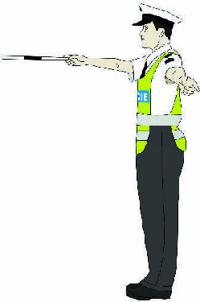 | „Stůj!“  pro řidiče přijíždějící směrem k zádům a pravému boku policisty.  „Volno!“  1. pro řidiče přijíždějící směrem k levému boku policisty,  2. pro řidiče přijíždějící směrem k čelu policisty, pokud odbočuje vpravo,  3. pro chodce přecházející za zády policisty.
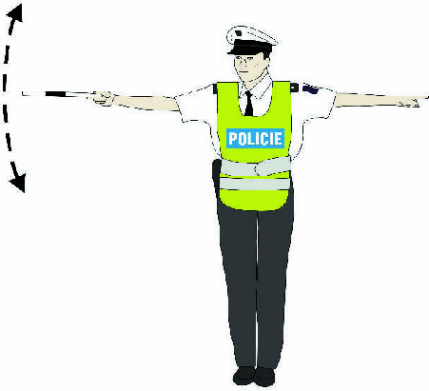 | „Zpomalit jízdu!“
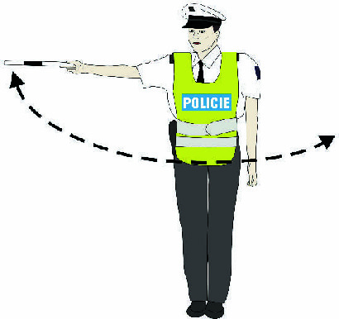 | „Zrychlit jízdu!“
“.
Čl. II
Přechodné ustanovení

Dopravní značky podle vyhlášky č. 294/2015 Sb., ve znění účinném přede dnem nabytí účinnosti této vyhlášky, umístěné přede dnem nabytí účinnosti této vyhlášky, které neodpovídají vyhlášce č. 294/2015 Sb., ve znění účinném ode dne nabytí účinnosti této vyhlášky, zůstávají v platnosti do 30. června 2035.
Čl. III
Účinnost

Tato vyhláška nabývá účinnosti dnem 1. července 2025.

Ministr:
Mgr. Kupka v. r.

